《爱乐之都》官方周边Live市集上线！欢迎光临

[这就是中国](javascript:void(0);)

**这就是中国**

微信号 mhshHome

功能介绍 东方卫视《这就是中国》节目官方账号 每周一晚22:00东方卫视播出

2022-05-28[原文](https://mp.weixin.qq.com/s?__biz=MzA5NTI5ODk3NA==&mid=2651177995&idx=2&sn=5a41d655f79b80c65893a91ef4e27f45&chksm=8bb010fabcc799ecf54360639d2a1048274eded3cc7f7c7599f8a7c2206d305913ef91c949b6&scene=27#wechat_redirect&cpage=0) 发表于

收录于合集







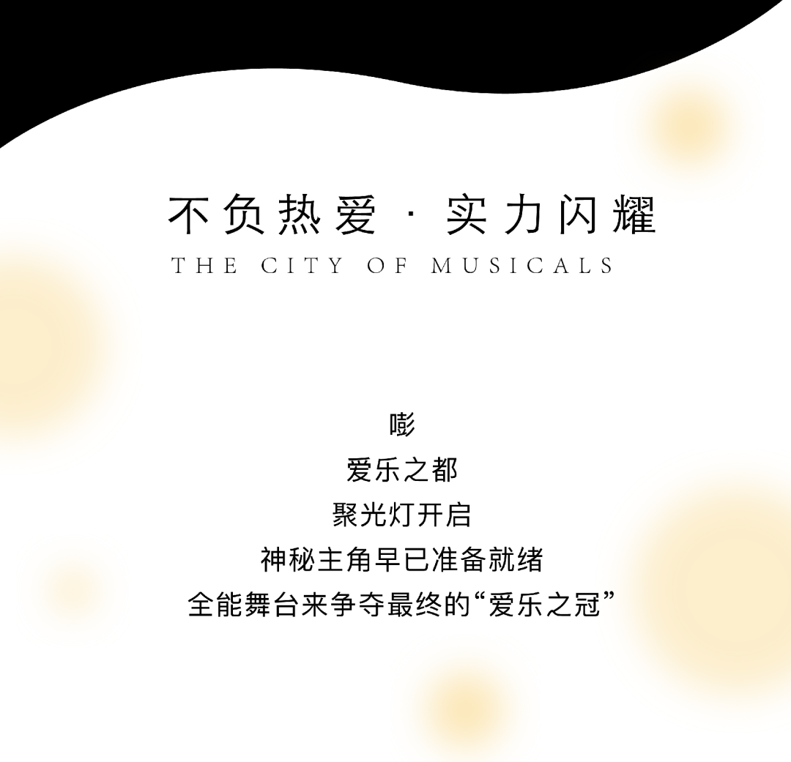



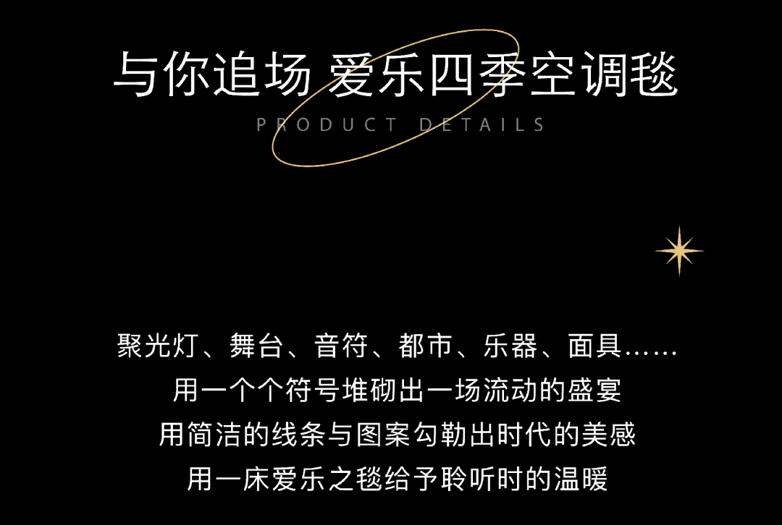

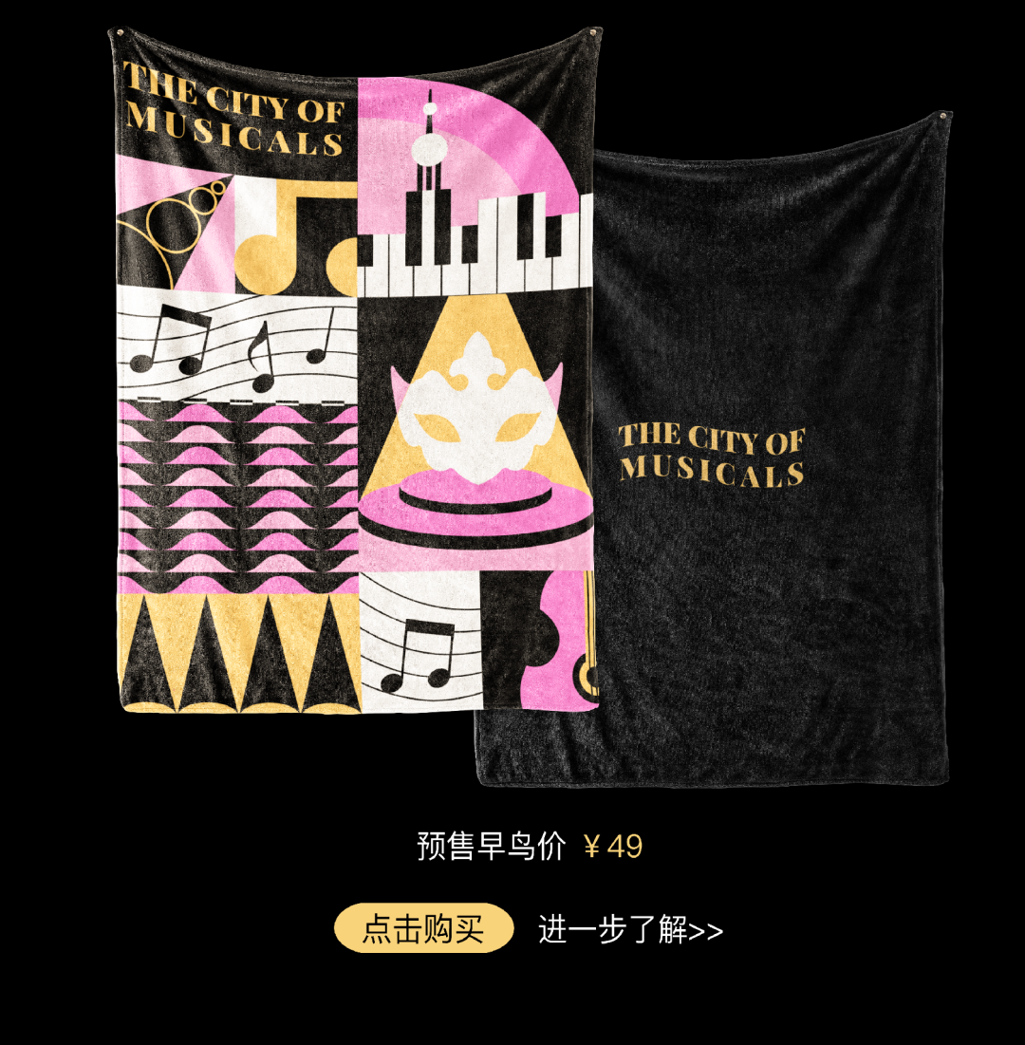

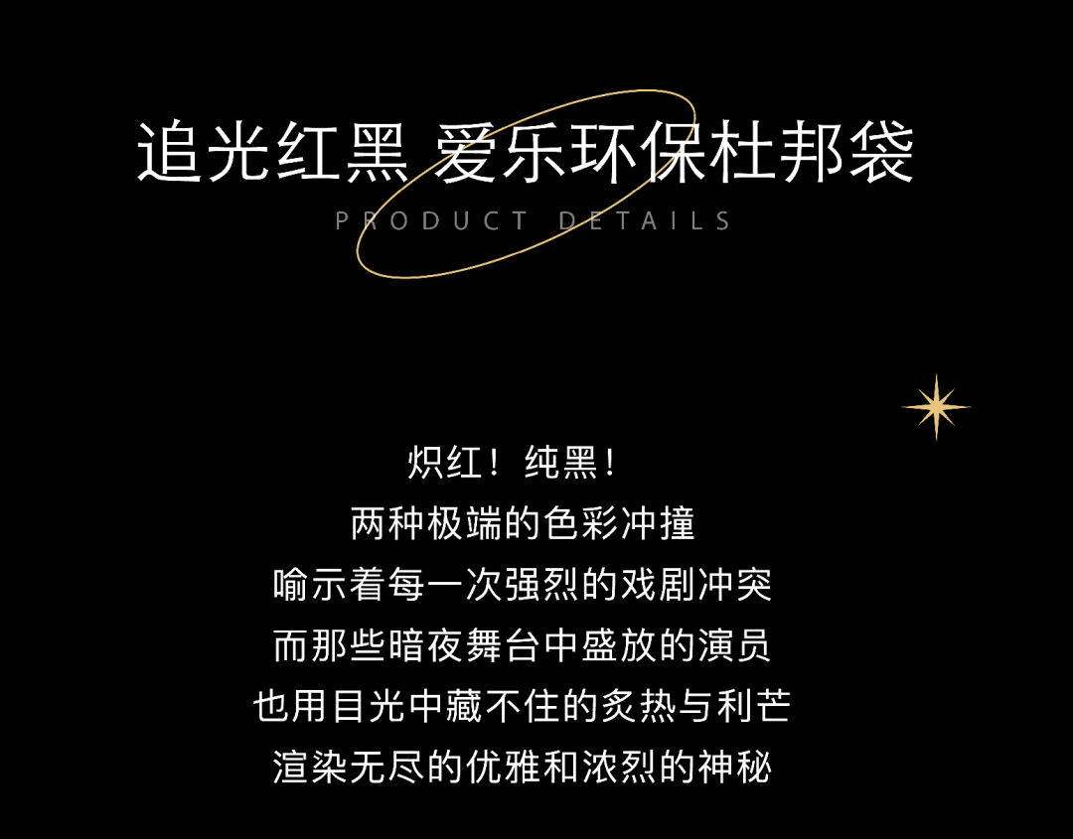

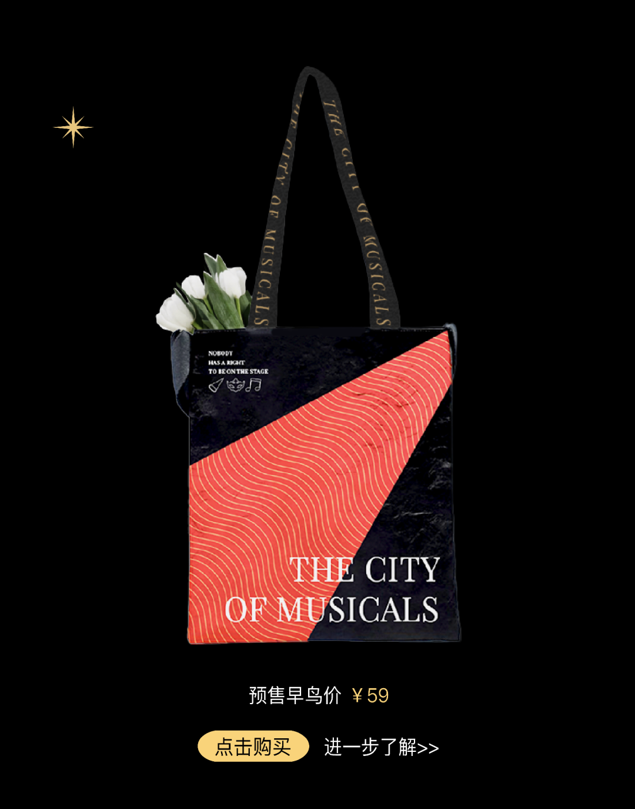

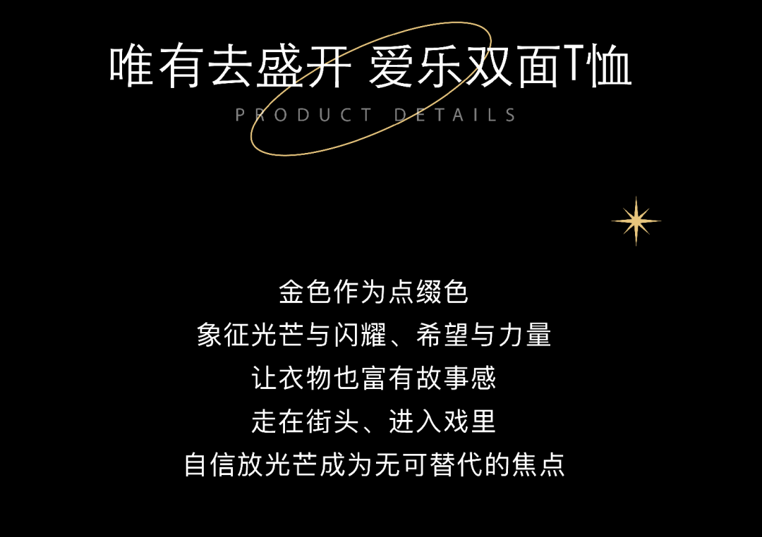

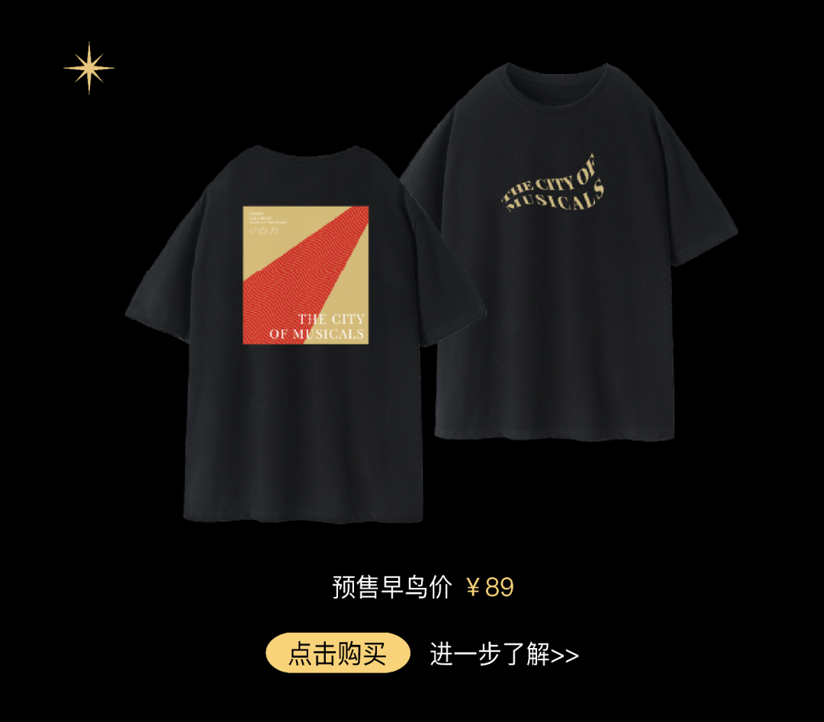

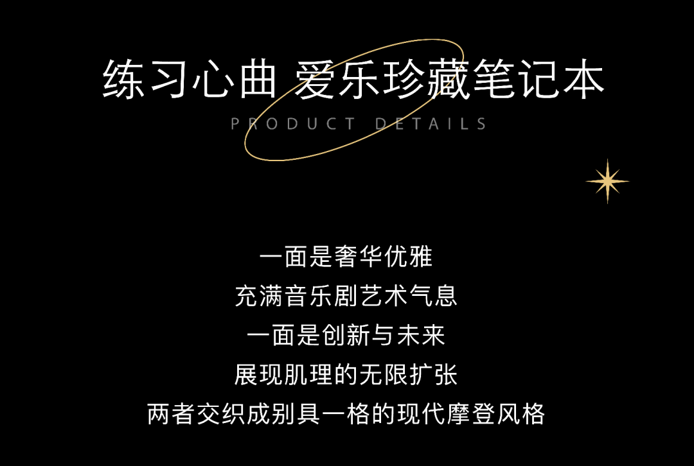

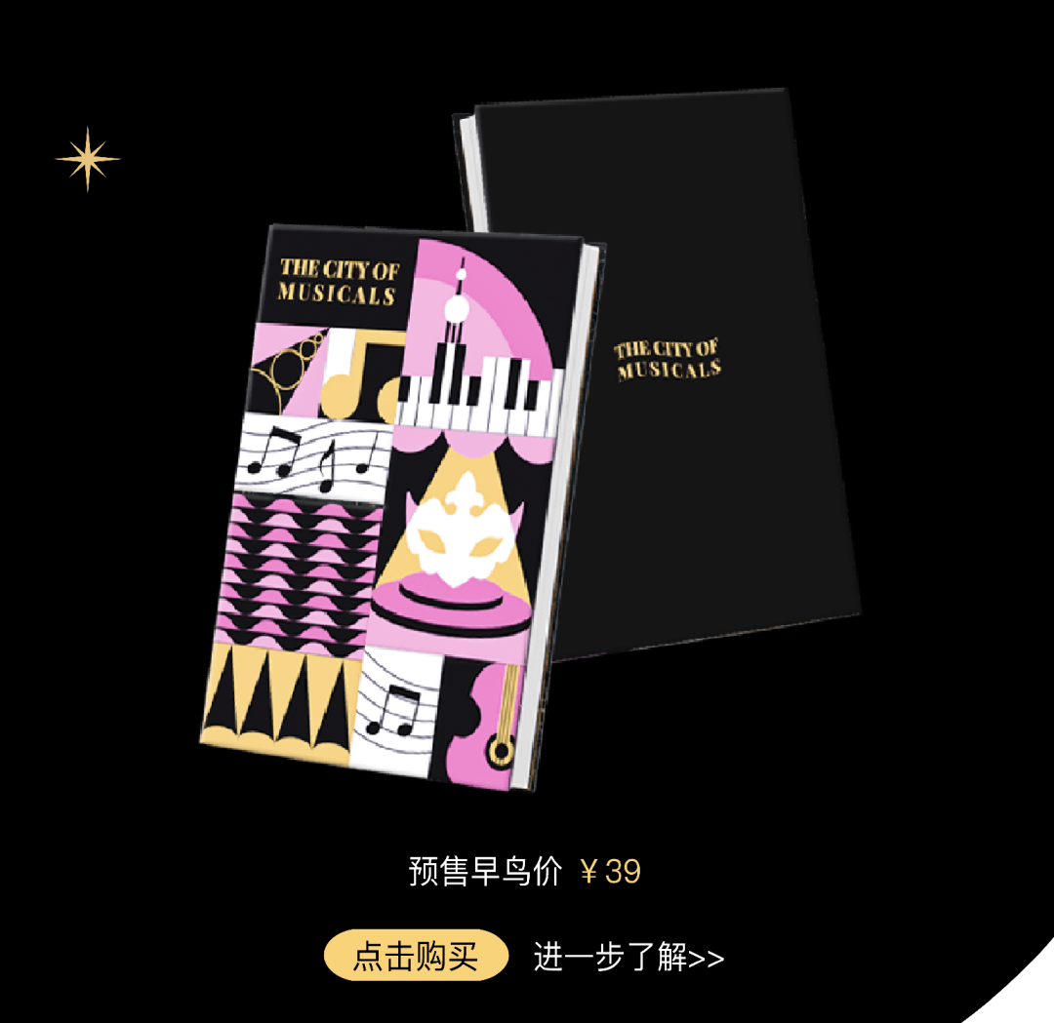



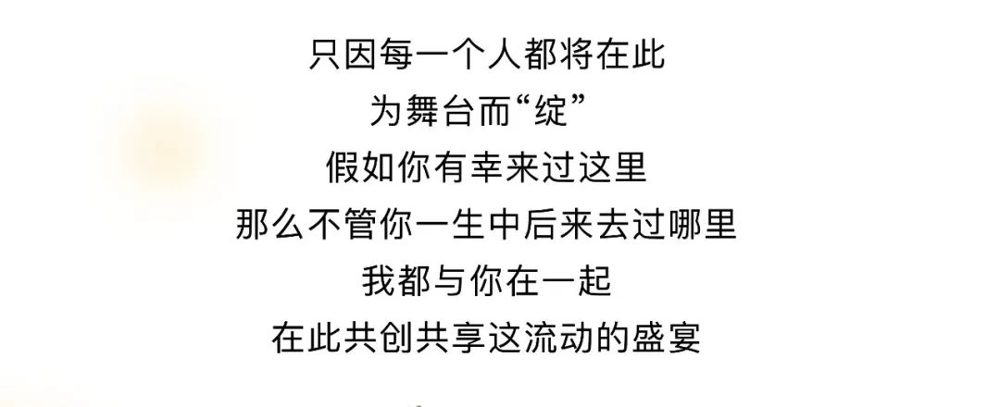





长按二维码关注“东方卫视”

解锁更多精彩视频↓↓



**今晚20:30**

**每日鲜语《爱乐之都》**

**不负热爱 实力闪耀**

强势关注



### 精选留言

用户设置不下载评论